**02.05 Українська мова.**

**Тема. Розвиток мовлення. Малюю весняні квіти.**

**Мета:** учити учнів застосовувати набуті знання, уміння та навички у процесі виконання завдань; розвивати кмітливість, аналітичне мислення, увагу; виховувати спостережливість, взаємоповагу; інтерес до оточуючого, любов до природи.

**Хід уроку**

Пригадай, які зміни відбуваються в природі навесні:

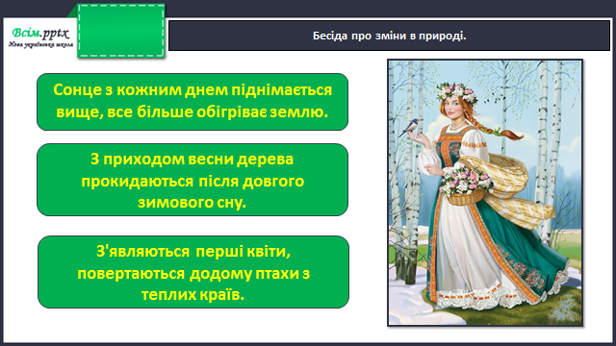

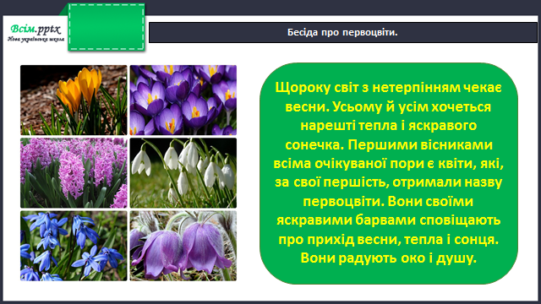

**Вправа 1** (усно)

Відгадай загадки:

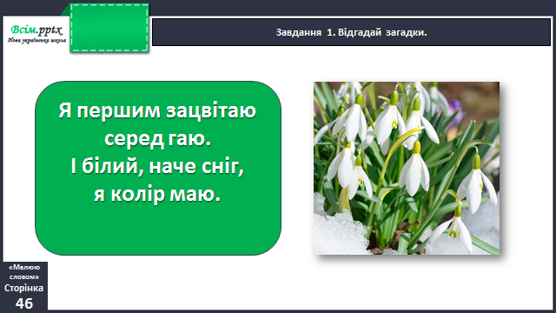

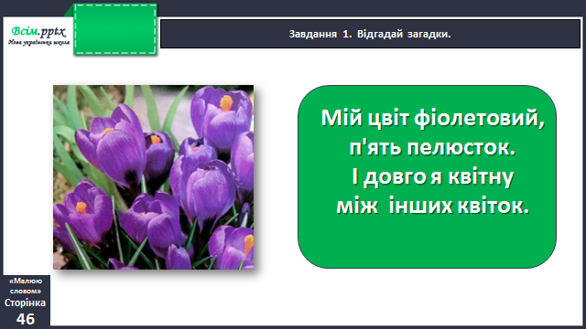

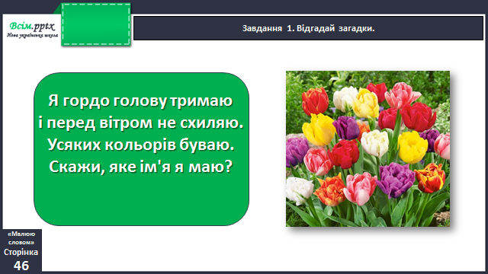

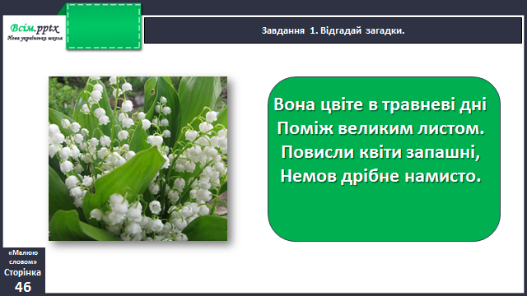

**Вправа 3** (усно)

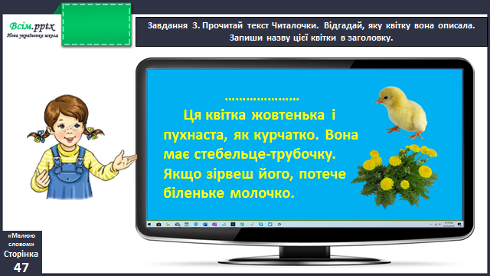

**Вправа 4** (усно)

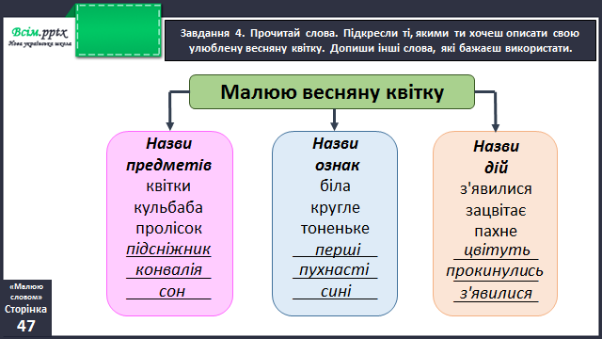

**Фізкультхвилинка**

<https://www.youtube.com/watch?v=8gvoPGoxnxA>

**Вправа 5** (усно)

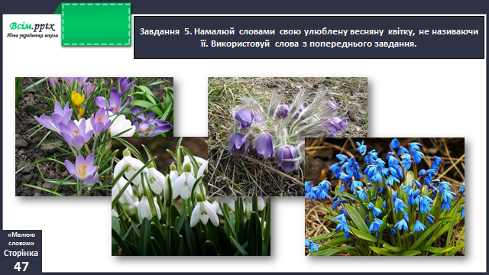

**Вправа 6** (письмово)

Запиши свій опис квітки. Розпочни із заголовка.

Зразок описів:

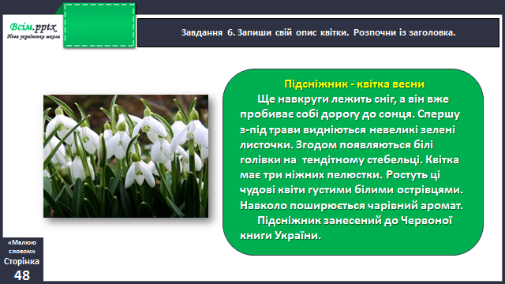

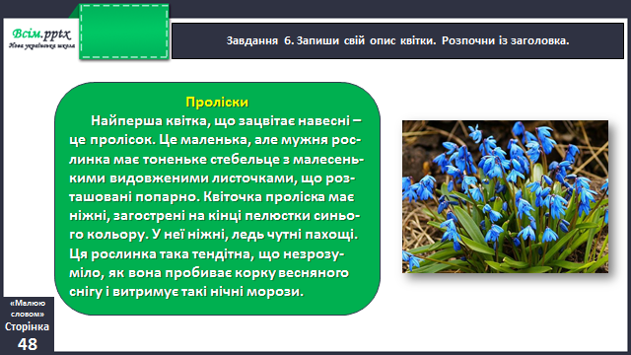

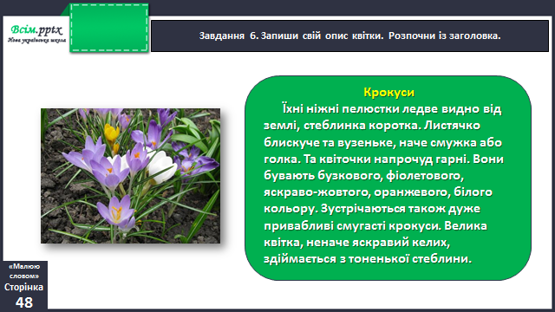

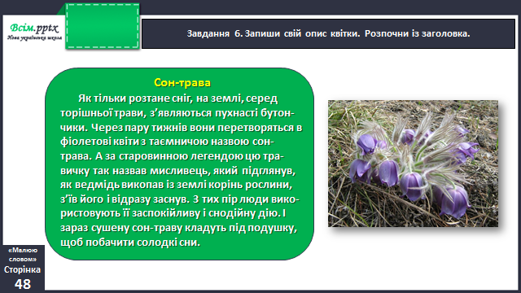

Домашнє завдання:

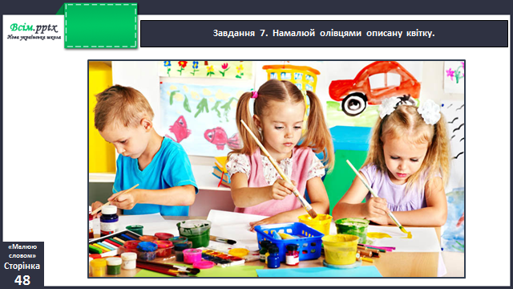

Зразки малюнків:

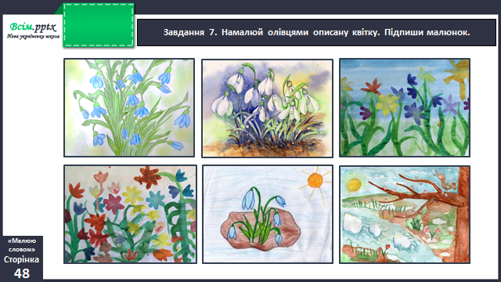

Виконану роботу надсилай на вайбер або Human.